湖南省第4届大学物理竞赛试卷

2011年5月14日 时间：150分钟 满分120分

第一部分：选择题 (每题3分，共18分)
1.设某种气体的分子速率分布函数为$f(v)$，则速率在$v_{1}$～$v_{2}$内的分子的平均速率为（ ）。 (A)$\int{\text{vf}(v)dv}$ (B) $v\int{f(v)dv}$(C) $\int{\text{vf}(v)dv}/\int{f(v)dv}$(D)$\int{f(v)dv}/\int{f(v)dv}$
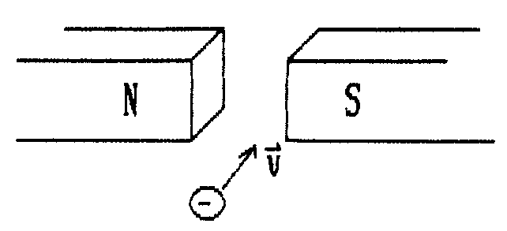
2. 如图所示带负电的粒子束垂直地射入两磁铁之间的水平磁场，则( )。
(A) 粒子向$N$极移动；
(B) 粒子向$S$极移动；
(C) 粒子向下偏转；
(D) 粒子向上偏转。
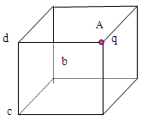
3.如图所示，一个带电量为 $q$ 的点电荷位于立方体的 $A$ 角上，则通过侧面 $\text{abcd}$ 的电场强度通量等于（ ）。
A、 $\frac{q}{6ε_{0}}$ B、$\frac{q}{\text{12}ε_{0}}$ ； C、 $\frac{q}{\text{24}ε_{0}}$； D、$\frac{q}{\text{48}ε_{0}}$ 。
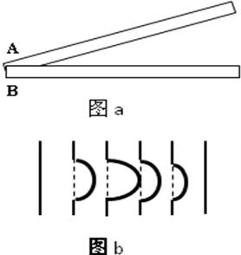
4. 如图$a$所示, 一光学平板玻璃 A 与待测元件 B 之间形成空气劈尖，用波长 $λ=\text{500}\text{nm}$ 的单色光垂直照射，看到的反射光的干涉条纹如图$b$所示，有些条纹弯曲部分的顶点恰好于其右边条纹的直线部分的切线相切，则工件的上表面缺陷是 ( ) 。

不平处为凸起纹，最大高度为$\text{500}\text{nm}$；

不平处为凸起纹，最大高度为$\text{250}\text{nm}$；

不平处为凹槽，最大高度为$\text{500}\text{nm}$；

不平处为凹槽，最大高度为$\text{250}\text{nm}$。
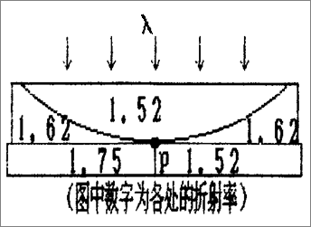
5. 在图示三种透明材料构成的牛顿环装置中，用单色光垂直照射，在反射光中看到干涉条纹，则在接触点P处形成的圆斑为( ) 。
(A) 全明； (B) 全暗；
(C) 右半部明，左半部暗； (D) 右半部暗，左半部明。
6. 已知粒子在一维矩形无限深势阱中运动，其波函数为： $ψ(x)=\frac{1}{\sqrt{a}}⋅\text{cos}\frac{3π x}{2a}$ $(−a≤x≤a)$
那么粒子在$x=5a/6$处出现的几率密度为（ ）。
(A) $1/(2a)$； (B) $1/a$ ； (C) $1/{\sqrt{2a}}$ ； (D) $1/{\sqrt{a}}$ 。
第二部分：填空题(每题3分，共21分)
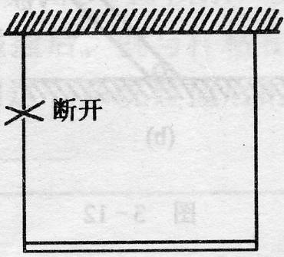
1. 一匀质细杆长为$l$，质量为$m$，杆两端用线吊起，保持水平，现有一条线突然断开，则断开瞬间另一条线的张力为 。

2. 图示两条曲线分别表示氦、氧两种气体在相同温度$T$时分子按速率的分布，其中曲线 1 表示 _ _气分子的速率分布曲线，曲线 2 表示 __ _ 气分子的速率分布曲线。
v
f(v)
1
2
3. 一氧气瓶的容积为$V$，充入氧气的压强为$P_{1}$，用了一段时间后压强降为$P_{2}$，则瓶中剩下的氧气的内能与未用前氧气的内能之比为 。
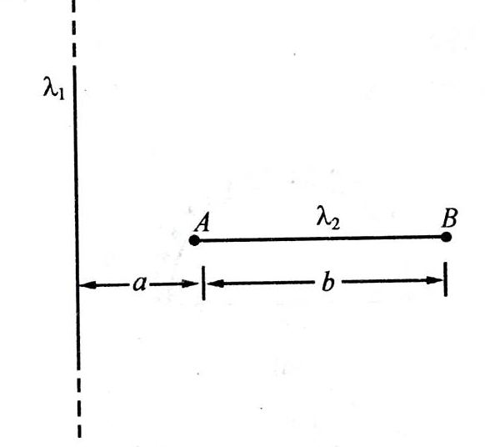
4. 长直导线中通有电流 $I$，长$L$的金属棒$\text{AB}$以速度$V$平行于长直导线作匀速运动。棒近导线一端与导线的距离为$a$，则金属棒中的感应电动势$ε_{i}$的大小为 ，$ε_{i}$的方向为 。
5. 电荷线密度为 $λ_{1}$ 的无限长均匀带电直线，其旁垂直放置电荷线密度为 $λ_{2}$ 的有限长均匀带电直线$\text{AB}$，两者位于同一平面内，则$\text{AB}$所受静电作用力的大小$F$＝ 。
- 三个偏振片$P_{1}$、$P_{2}$与$P_{3}$堆叠在一起，$P_{1}$与$P_{3}$的偏振化方向相互垂直，$P_{2}$与$P_{1}$的偏振化方向间的夹角为${\text{30}}^{∘}$，强度为$I_{0}$的自然光垂直入射于偏振片$P_{1}$，并依次透过偏振片$P_{1}$、$P_{2}$与$P_{3}$，若不考虑偏振片的吸收和反射，则通过三个偏振片后的光强为 。
- 如果一个光子的能量和一个德布罗意波长为$λ$ 的电子的总能量相等，设电子静止质量为$m_{e}$，则光子的波长为 。
第三部分：简答题（共14分）
1. 红外线是否适宜于用来观察康普顿效应，为什么? (红外线波长的数量级为${\text{10}}^{5}$$\overset{∘}{A}$，电子静止质量$m_{e}=9\text{.}\text{11}×{\text{10}}^{−\text{31}}$kg，普朗克常量$h=6\text{.}\text{63}×{\text{10}}^{−\text{34}}J⋅s$) （本题5分）
2. 假定在实验室中测得静止在实验室中的$μ^{+}$子(不稳定的粒子)的寿命为$2\text{.}2×{\text{10}}^{−6}$s，而当它相对于实验室运动时实验室中测得它的寿命为$1\text{.}\text{63}×{\text{10}}^{−5}$s．试问：这两个测量结果符合相对论的什么结论? $μ^{+}$子相对于实验室的速度是真空中光速$c$的多少倍?（本题5分）
3. 为什么窗玻璃在日光照射下我们观察不到干涉条纹？（本题4分）
第四部分：计算题
（1至5小题每题10分，第6小题7分，共57分）
1. 在高处自由下落一个物体，质量为$m$，空气阻力为$−{\text{kv}}^{2}$，落地时速度为$v_{m}$，问物体从多高处落下？
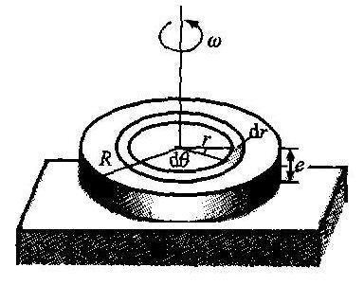
2. 一半径为$R$，质量为$m$的匀质圆盘，平放在粗糙的水平桌面上。设盘与桌面间的摩擦系数为$μ$，令圆盘最初以角速度$ω_{0}$绕通过中心且垂直盘面的轴旋转，问它将经过多少时间才停止转动？
3. 在半径为$R$的圆柱形区域中有沿轴向的均匀磁场，磁感应强度满足$B=B_{0}e^{−\text{kt}}$ ，有一根长度也是$R$的金属杆放在圆柱内，其两端与柱面的壁相接，并处在与磁感线垂直的方向上，试求出：
（1）在柱形区域内，涡旋电场强度$E$；
（2）在金属杆上，感应电动势$ε$。
4. 轴在同一水平面上的两个相同的圆柱体, 两轴相距$2L$,它们以相同的角速度$ω$相向转动。一质量为 $m$ 的木板搁在两圆柱体上 , 木板与圆柱体之间的滑动摩擦系数为$μ$。问木板偏离对称位置后将如何运动？周期为多少？
5. 实验表明，在靠近地面处有相当强的电场，电场强度$\vec{E}$垂直于地面向下，大小约为$\text{100}N/C$；在离地面$1\text{.}5\text{km}$高的地方，$\vec{E}$也是垂直于地面向下的，大小约为$\text{25}N/C$。
(1) 试计算从地面到此高度大气中电荷的平均体密度；
(2) 假设地球表面处的电场强度完全是由均匀分布在地表面的电荷产生，求地面上的电荷面密度。(已知:$ε_{0}=8\text{.}\text{85}×{\text{10}}^{−\text{12}}C^{2}⋅N^{−1}⋅m^{−2}$)
6. 设粒子在宽度为$a$的一维无限深势阱运动时，其德布罗意波在阱内形成驻波，试利用这一关系导出粒子在阱中的能量计算式。（本题7分）
五、证明题（10分）
定体摩尔热容量$C_{V}$为常量的某理想气体，经历如图所示的$\text{pV}$平面上的两个循环过程$A_{1}B_{1}C_{1}A_{1}$和$A_{2}B_{2}C_{2}A_{2}$，相应的效率分别为$η_{1}$和$η_{2}$，试证$η_{1}$与$η_{2}$相等。

